РАБОТА С ТАЙМЕРНАТА СИСТЕМА НА PIC16F877A

- Цел на упражнението
Запознаване с работата на таймер TMR0 и обработка на заявка на прекъсване.
- Опитна постановка
Персонален компютър, система за развитие MPLAB и демо-платка.
- Теоретична част
- Общи сведения
TMR0 – таймер/брояч има следните характеристики:
- 8-разряден таймер/брояч;
- Възможност за четене и запис текущото състояние на брояча;
- 8-разряден програмируем прескалер;
- Вътрешен или външен източник на тактови сигнали;
- Избор на активен фронт на външния тактов сигнал;
- Прекъсване при препълване (преход от FFh към 00h).
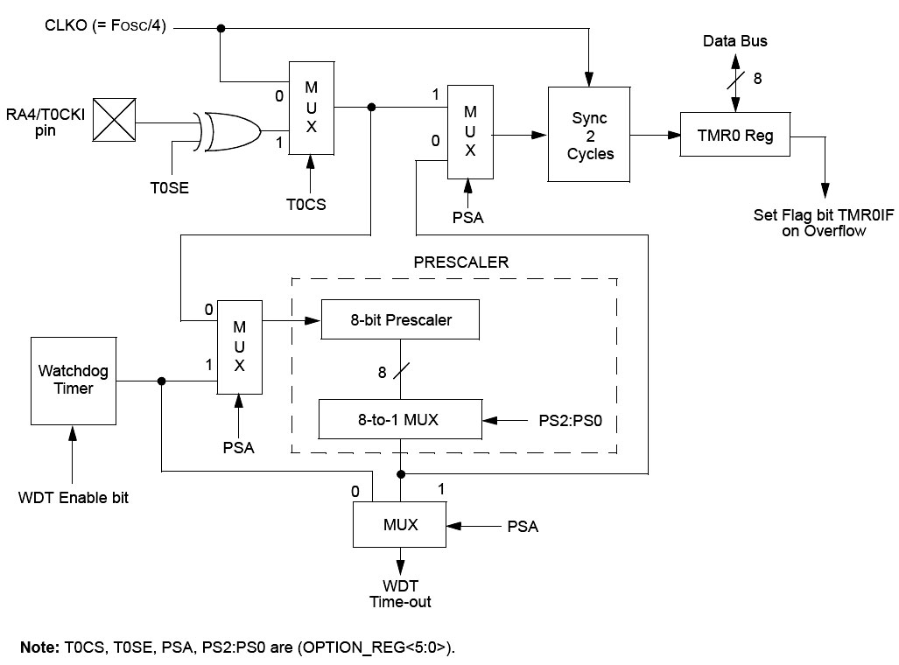
Фиг. 1. Блокова схема на таймер TMR0
Битовете за управление T0CS, T0SE, PS2, PS1, PSA се намират в регистър OPTION_REG.
- Управляващ регистър OPTION_REG.
Регистърът OPTION_REG е достъпен за четене и запис и съдържа битове за управление на:
- Предварителният делител (прескалера) за TMR0/WDT;
- Активният фронт на външното прекъсване RB0/INT;
- Pull-up резисторите на порт PORTB.
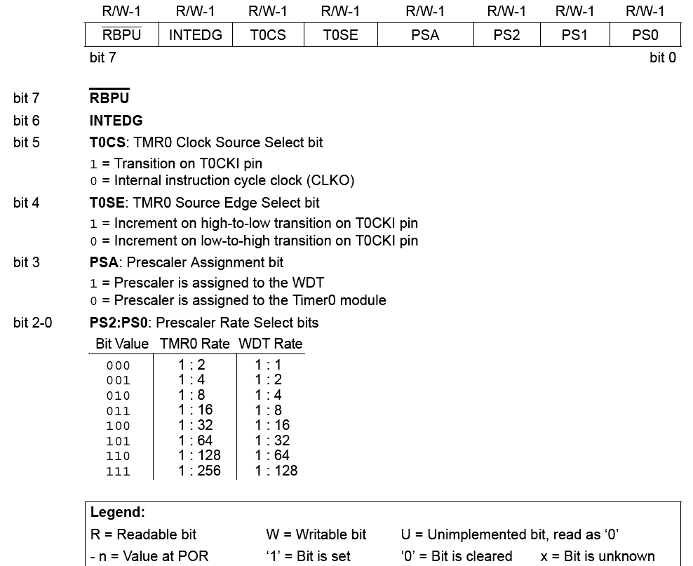

Фиг. 2. Регистър OPTION_REG

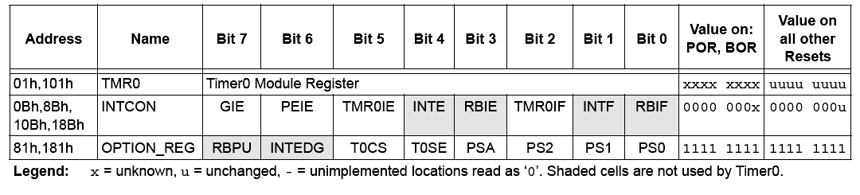
Фиг.3. Регистри свързани с работата на таймер TMR0

- Работа на таймер TMR0.
Когато бит T0CS е установен в ‘0’ (OPTION_REG<5>), TMR0 работи с вътрешния тактов сигнал. Увеличаване съдържанието на брояча на TMR0 става с всеки машинен цикъл (ако прескалера е изключен). След запис в TMR0 увеличаването на брояча е забранено през следващите два цикъла (фиг.4 и фиг.5). Потребителят трябва да коригира тази задръжка при записа на новата стойност в TMR0.
Когато бит T0CS е установен в ‘1’ (OPTION_REG<5>), TMR0 работи с външен източник на тактов сигнал от вход T0CKI. Активният фронт на външния тактов сигнал се определя от бита T0SE (OPTION_REG<4>).
Прескалерът може да бъде включен към WDT или към TMR0 в зависимост от състоянието на бита PSA в регистър OPTION_REG<3>.
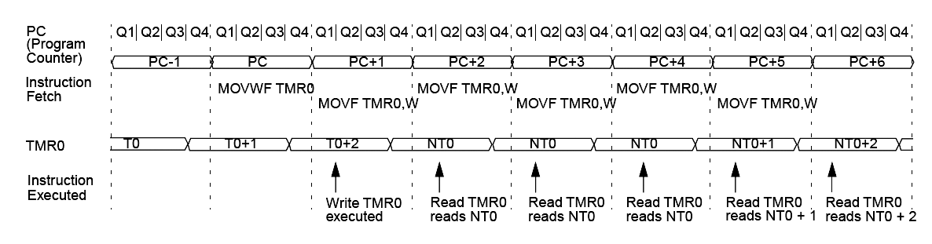
Фиг. 4. Времева диаграма за работата на TMR0 с вътрешния тактов сигнал (прескалерът е изключен)
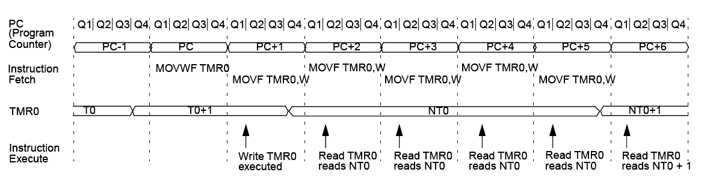
Фиг. 4. Времева диаграма за работата на TMR0 с вътрешния тактов сигнал (с прескалер 1:2)
- Прекъсвания от TMR0
Прекъсвания от TMR0 възникват при препълване на брояча, т.е. при преход от FFh към 00h. При възникване на прекъсване се установява в ‘1’ бит T0IF (INTCON<2>). Самото прекъсване може да бъде разрешено/забранено посредством бита T0IE в регистъра INTCON<5>. Флагът за прекъсване от TMR0 T0IF (INTCON<2>) трябва да бъде нулиран в подпрограмата за обработка на прекъсването. В SLEEP режим на микроконтролера модул TMR0 е изключен и не може да генерира прекъсване. На фиг.6 е показана времедиаграмата за възникване на прекъсване от TMR0.
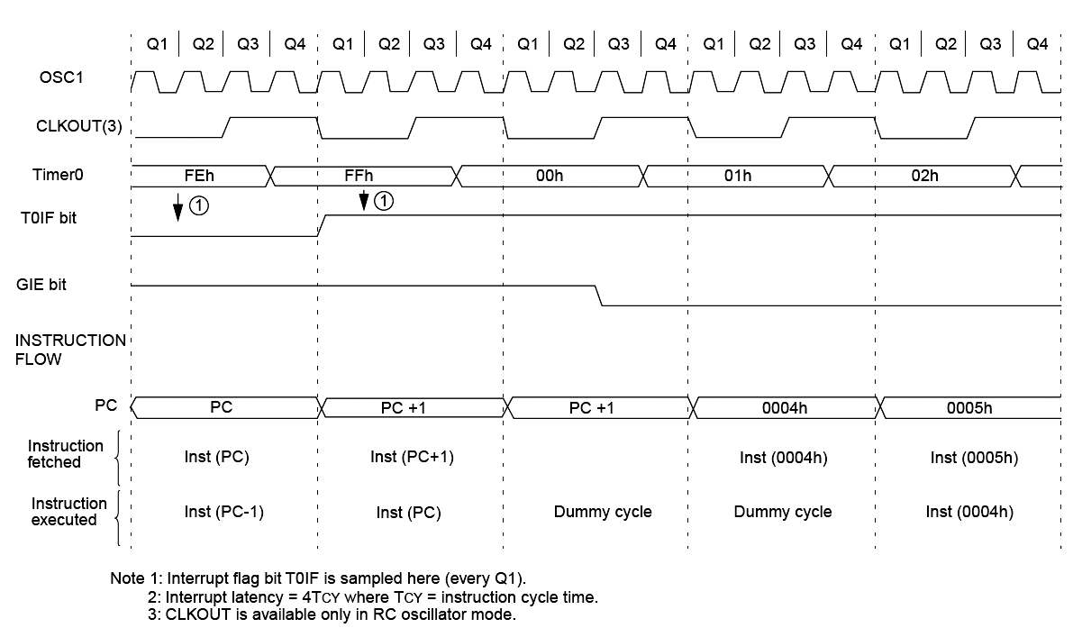
Фиг. 6. Времедиаграма на прекъсване от TMR0.

- Задачи за изпълнение
- Разучаване работата на TMR0 и регистрите, които управляват неговата работа.
- Замяна на програмното закъснение в програмата за двоично броене със светодиодите със закъснение формирано от TMR0. Формираното закъснение да бъде от порядъка на 0.5 секунди.
- Обслужването на таймера TMR0 да става чрез прекъсване.
- Попълнете липсващите инструкции в следващата структура на програмата.
list p=16f877a
#include <p16f877a.inc>
; __CONFIG _CP_OFF & _WDT_OFF & _PWRTE_ON & XT_OSC

; дeфиниране на константи
;w EQU 0
;f EQU 1
speed EQU D'10' ; задава скоростта на SHIFT
; задаване клетки за променливи
counter EQU 0x25 ; брояч на прекъсванията
shift_counter EQU H'26' ; брояч на изместванията-SHIFT
W_temp EQU H'27' ; за съхранение на рег. W
STATUS_temp EQU H'28' ; за съхранение на рег. STATUS
flag_reg EQU H'29' ; флаг – следва SHIFT

; потребителска програма
org H'0000'
goto start

org H'0004'
goto int_service

; начало на програмата

start
movlw b’10000111’
; -- Задаване битовете на OPTION_REG
; -- * изключени „pull-up” резистори
; -- * вътрешен тактов сигнал
; -- * включване на PRESCALER към TMR0
; -- * коеф.на деление на PRESCALER 1:256

movwf OPTION_REG

movlw b’11110000’
movwf TRISB
movlw b’00000000’
movwf PORTB
; -- Задаване линиите на PORTB като изходи
; -- и извеждане на „0”

bcf STATUS,RP0
clrf TMR0 ; нулиране на рег. TMR0

bsf
; -- Зареждане на битове в INTCON
; -- * общо разрешение на прекъсванията - GIE
; -- * разрешение на прекъсването от TMR0

clrf flag_reg ; нулиране на флага за SHIFT
movlw speed ; Зареждане на COUNTER
movwf counter ; с константата SPEED
goto main

; подпрограма за обслужване на прекъсването
int_service

; -- Съхраняване на W и STATUS

btfss INTCON,T0IF ; проверка за 1 на флаг T0IF
goto end_int
TMR0_int
decfsz counter,f
goto end_int
bsf flag_reg,0

; -- Ново зареждане на COUNTER
; -- с константата SPEED

end_int
bcf INTCON,T0IF

; -- Възстановяване на W и STATUS

retfie

; главна програма
main
movlw D'4' ; Зареждане брояча на изместванията
movwf shift_counter
movlw B'00000001'
movwf PORTB
bcf STATUS,C ; Нулиране на преноса
loop1
btfss flag_reg,0
goto loop1
rlf PORTB,f
bcf flag_reg,0
decfsz shift_counter
goto loop1
goto main
end

